攀枝花市米易县2024年度

“福彩圆梦·孤儿助学工程”项目、“孤儿医疗康复明天计划”经费使用情况公示

一、项目信息

**项目名称：**“福彩圆梦·孤儿助学工程”项目、“孤儿医疗康复明天计划”

**项目主要内容和绩效目标：**根据民政部办公厅关于印发《“福彩圆梦·孤儿助学工程”项目实施暂行办法》的通知（民办发〔2019〕24号）文件要求，为已被认定孤儿身份、年满18周岁后在普通全日制本科学校、普通全日制专科学校、高等职业学校等高等院校及中等职业学校就读的中专、大专、本科学生和硕士研究生发放相关补助费用，资助标准为每人每学年1万元助学金，资助时限为孤儿入学就读期间，做到应纳尽纳，动态管理。

根据四川省民政厅关于印发《四川省“孤儿医疗康复明天计划”项目实施细则》的通知（川民发〔2021〕120号）文件要求，主要针对0—18周岁孤儿开展的孤儿康复项目，对孤儿诊疗费用、康复费用、特殊药品费用、辅助器具配置费用、体检费用、住院服务费用进行资助。

**项目周期：**2024年1月至2024年12月

**资金额度：**3万元（中央福彩公益金）

**项目负责人：张海燕**

**联系方式：18808190363**

**项目完成情况：**已完成

**接受督查情况：**“福彩圆梦·孤儿助学工程”项目、“孤儿医疗康复明天计划”实施规范，实施效果符合立项初衷。

二、项目效果

**（一）文字描述**

2024年，为年满18周岁就读本科、研究生的孤儿发放资金为2万元。为孤儿减轻经济压力，维护其受教育权利，促进孤儿及事实无人抚养儿童全面发展。为9名孤儿提供“孤儿医疗康复明天计划”体检资助，支付0.72万元。

1. **图片展示**

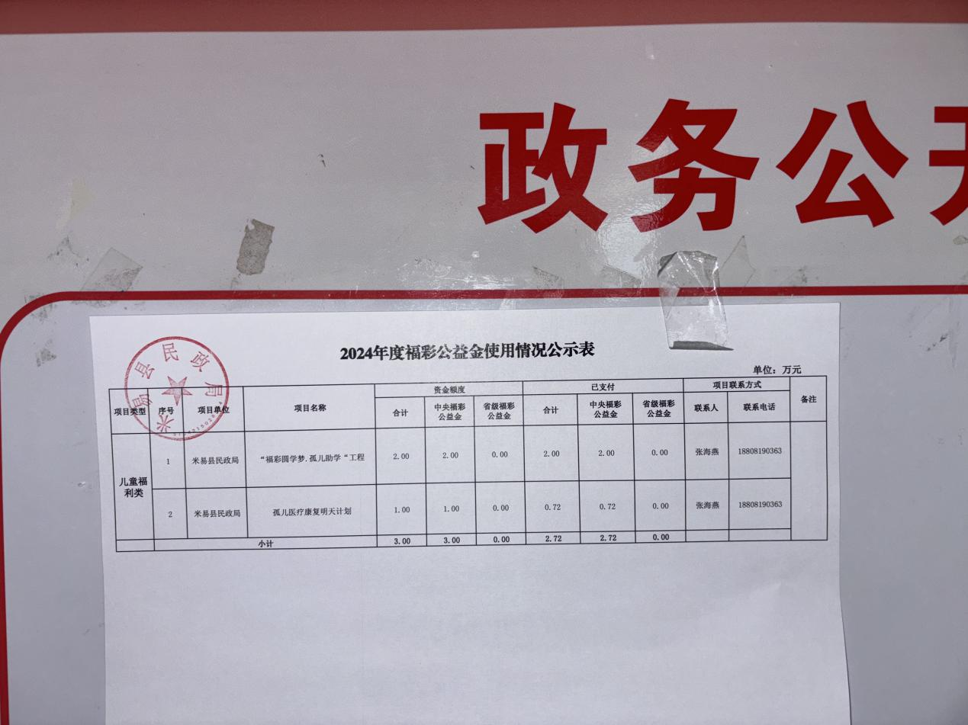

三、项目和资金管理办法

严格按照《“福彩圆梦·孤儿助学工程”项目实施暂行办法》的通知（民办发〔2019〕24号）、《四川省“孤儿医疗康复明天计划”项目实施细则》的通知（川民发〔2021〕120号）、《四川省省本级福利彩票公益金使用管理办法》